И так начнем. Откручиваем ресивер и отсоединяем все фишки и шланги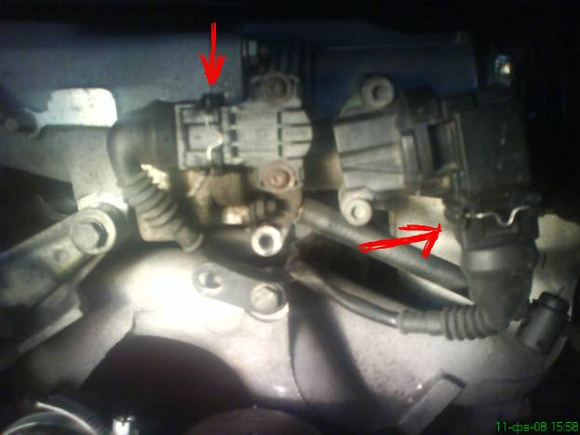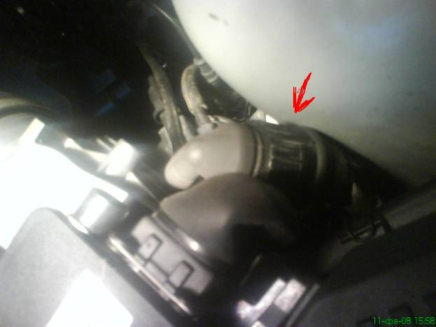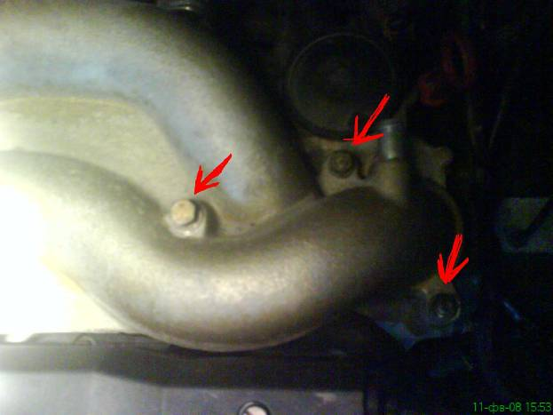ресивер. Откручиваем две гайки рядом со шлангом вакуумника, далее еще один болт рядом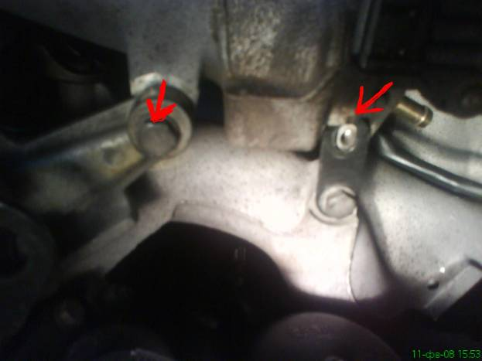и еще два болта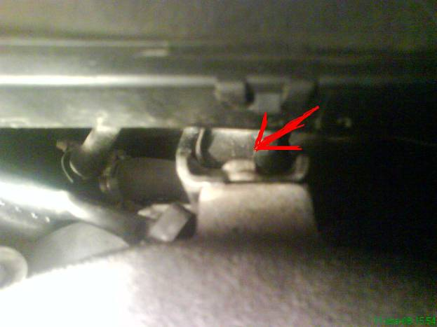и еще один рядом с воздухозаборником его можно просто ослабить. Снимаем ресивер и откладываем его в сторонку в моем случае положил на монтажный блок справа(тросики не надо откручивать иначе потом зае…тесь регулировать их) и вот у нас открывается доступ к генератору он крепится двумя болтами(отсоединять от него провода не нужно все и тка будет доступно)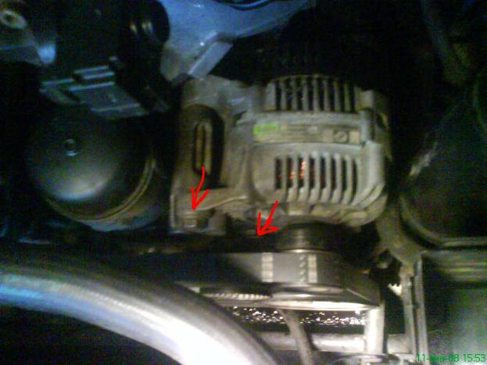прежде чем снять нужно ослабить и снять ремень,общий.( снимается он путем ослабления натяжителя)торксом оттягивая влево и ремень ослабляется скидываем его и вуаля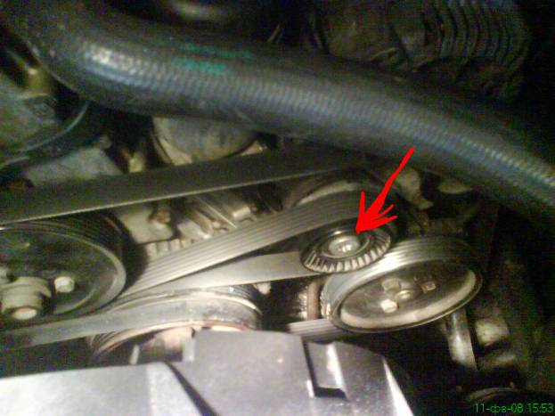далее снимаем генератор и окидываем его в сторонку к чашке стойки правой.
И вот у нас открыт доступ к корпусу который держит генератор и мотор гидрача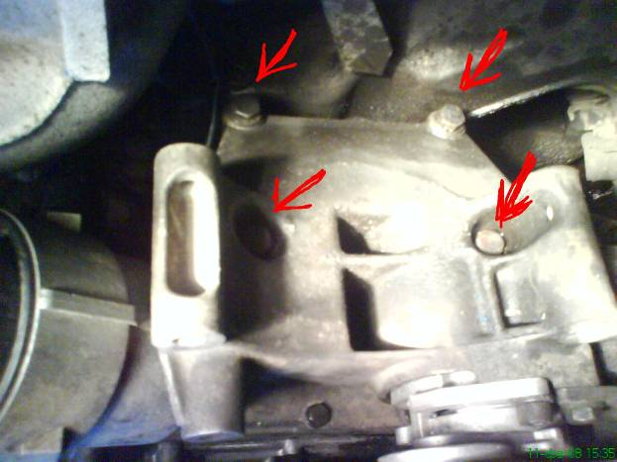откручиваем пять болтов четыре из них вы видите на фото и еще один возле шкива коленвала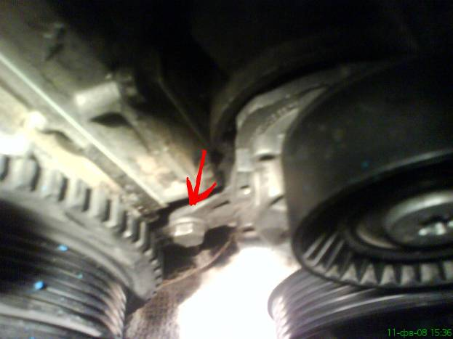снимается все легко. Далее берем веревку и привязываем ее к этому корпусу а другой конец к чашке стойки дабы не мешал в доступе к корпусу масленого фильтра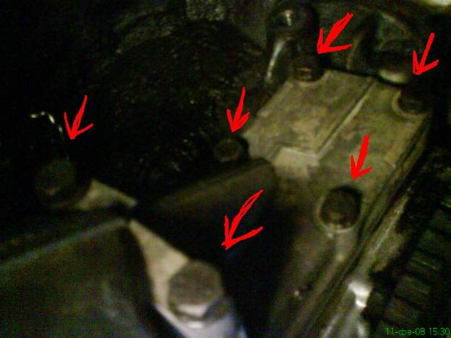 здесь на фото видны 6болтов которые нужно открутить(после замены прокладки и уплотнительных колец нужно начинать затяжку с середины, а потом крест на крест) снимаем этот корпус снизу подложите побольше тряпок,будет течь масло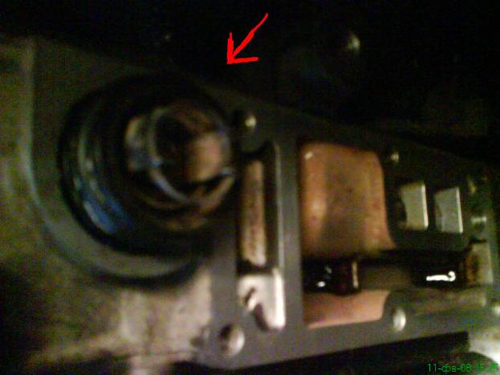здесь мы видим клапан. Снимаем его аккуратно если идет туго то пробуем снять его в раскачку. Далее берем очиститель карбюратора и чистим все от масла даем просохнуть и протираем все на сухо и обезжириваем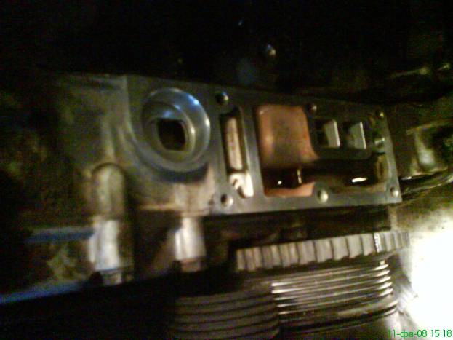пока все это протирается и моется нужно поставить коркус масленый на землю или корыто чтобы все стекло(масло с него) и выполняем туже процедуру я имею виду протирку и обезжиривание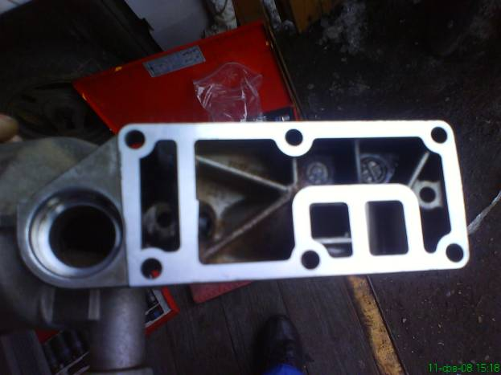перед всей этой замуткой покупаем две прокладки(на всякий случай, 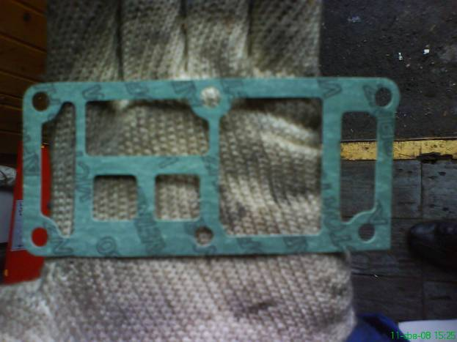а случаи бывают разные) и соответственно два уплотнительных кольца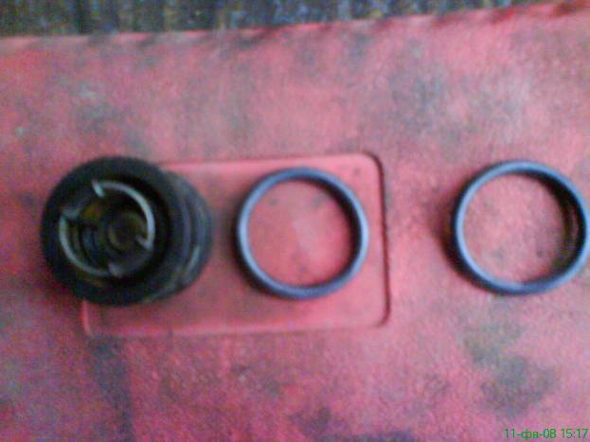далее берем шило и герметик и промазываем тонким слоем на клапане ставим уплотнительные кольца и даем просохнуть минут 15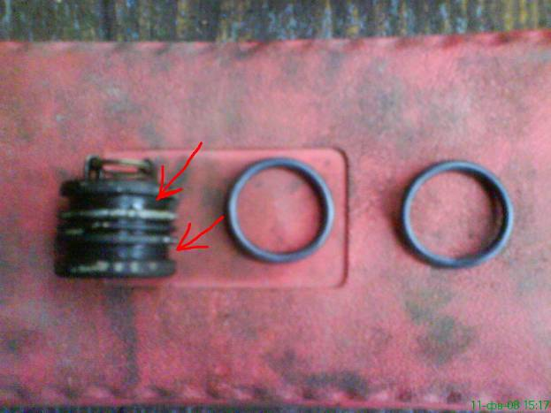(для лучшего уплотнения) да кстате клапан тоже нужно обезжирить. Далее ставим клапан в блок и собираем все это дело в обратной последовательности на все это я потратил 2 часа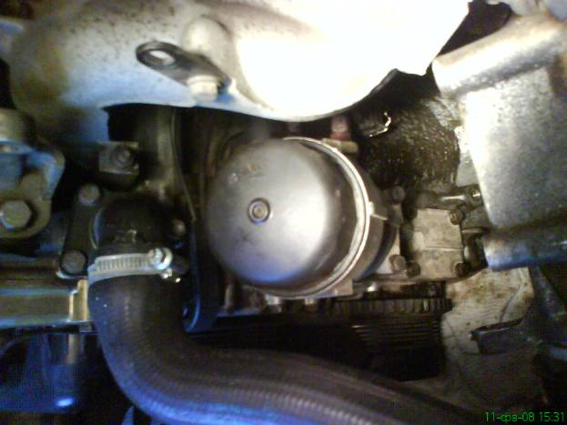. УДАЧИ!!!!

